Helyszín: Pécsi Diagnosztikai Központ Oktató terme (Rét u.2.)  Időpont: 2015. március 20. 11.00-14.30  Regisztrációs díj nincs.  Szervező: Pécsi Tudományegyetem Gyermekklinika  Támogató: Ortoprofil Kft.  A tudományos ülés 16 kreditponttal került akkreditálásra  Az „Őrjárat” 24.  témája: Az alvási apnoe kapcsolata kardio-pulmonális funkciózavarokkal  időpontja: 2015. november 6.  Szervező: Zsigmondy Vilmos Gyógyfürdőkórház Nonprofit Kft. Harkány | 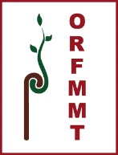  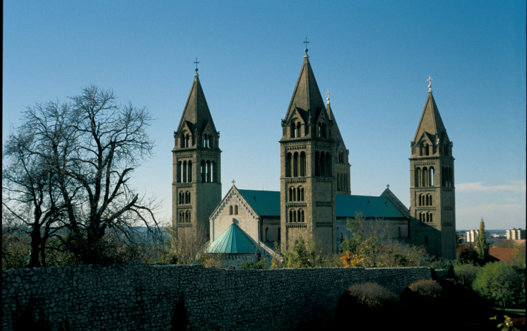  M E G H Í V Ó  „ŐRJÁRAT” 23.  A rehabilitáció és határterületeinek aktuális kérdései  Az Orvosi Rehabilitáció és Fizikális Medicina  Magyarországi Társasága  továbbképző tudományos ülés sorozata  „Rehabilitáció az epilepsziás  betegek körében"

„Őrjárat”  A rehabilitáció és határterületeinek aktuális kérdései  Az Orvosi Rehabilitáció és Fizikális Medicina Magyarországi Társassága továbbképző konferencia-sorozata  Az „Őrjárat” továbbképző konferenciákon a különböző klinikai diszciplinák és a rehabilitáció határterületeinek egymásba érő közös mezsgyéje mentén kiválasztott témák megbeszélésre kerül sor tudományos ülések keretében az Orvosi Rehabilitáció és Fizikális Medicina Magyarországi Társasága (ORFMMT), az orvosegyetemek vagy országos intézetek illetve az ország bármelyik részében lévő rehabilitációs osztály vagy szakkórház közös szervezésében.  Az „Őrjárat” konferenciák legfőbb célja, hogy a prevenció, kuráció és a rehabilitáció szakterületei között szorosabbra fűzze a kapcsolatot olyan közös tevékenységek multidiszciplinaris megközelítésben, amelyek eredményesen csak kollaboratív team munkában végezhetők. Ezek több klinikai szakmát és a rehabilitációs orvoslásnak is több részterületét érinthetik. A továbbképző konferencia-sorozatot választható képzésként akkreditáltatjuk a rehabilitáció és klinikai szakmák szakorvosai számára.  A rendezvény 21 alkalommal, hat tanéven át a Debreceni Egyetem Orvos és Egészségtudományi Centrum Orvosi Rehabilitáció és Fizikális Medicina Tanszéke rendezésében zajlott. A tudományos ülés kinőtte földrajzi kereteit, országos szintű megjelenítéséhez a másik három orvosi egyetem rehabilitációs osztályai, országos intézetek is csatlakoznának. Az ORFMMT elnöksége, majd vezetősége elfogadta 2014. áprilisában azt a koncepciót, hogy az Őrjárat konferencia-sorozatot a továbbiakban az OTFMMT koordinálja, helyszínei az ország különböző régióban váltakozva szerepeljenek. Az ORFMMT erősíteni szeretné az alapszakmákkal a kapcsolatot az Őrjárati témákban, ezért elsősorban országos, az alapszakmák képviselőinek jelentős számú résztvevőjét felsorakoztató konferenciákhoz csatlakoztatott rendezvényként kívánja szervezni az Őrjárat továbbképző tudományos ülését.  A 2014 őszétől a megújult rendszerben működő Őrjárat rendezvény második állomása Pécsett kerül megrendezése a Pécsi Tudományegyetemmel kollaborációban.  Rendezvényeinkre továbbra is mindenkit szeretettel várunk!  dr. Boros Erzsébet dr. habil. Vekerdy-Nagy Zsuzsanna dr. habil Hollódy Katalin  ORFMMT elnöke a rendezvény koordinátora a rendezvény szerezője | A tudományos ülés programja:  11.00-11.15 Köszöntő  Prof. Dr. Miseta Attila, Pécsi Tudományegyetem, Általános Orvosi Kar, dékán  Dr. habil. Vekerdy-Nagy Zsuzsanna, Orvosi Rehabilitáció és  Fizikális Medicina Magyarországi Társaság (ORFMMT) elnökségi tag,  az Őrjárat konferencia-sorozat koordinátora  Tudományos program  Üléselnök: Dr. habil Hollódy Katalin egyetemi docens PTE Gyermekklinika dr. Szél István előző elnök, ORFMMT  11.15-11.30 A rehabilitáció szerepe felnőtt és gyermekkori epilepsziákban Dr. habil Vekerdy-Nagy Zsuzsanna DE KK, ORFMMT, Debrecen és MRE Bethesda Gyermekkórház, Budapest  11.30-11.50 Mikor kell az epilepsziás beteget rehabilitációs osztályon kezelni? Dr. Jakab Katalin Szegedi Tudományegyetem, Neuro-rehabilitációs Osztály, Szeged  11.50-12.35 Epilepsziás betegek komplex rehabilitációja - ami Magyarországon nem működik. Prof dr. Halász Péter, Pázmány Péter Katolikus Egyetem, Budapest  12.35-12.55 Az epilepszia neuropszichológiája Dr. Karádi Kázmér PTE ÁOK Magatartástudományi Intézet, Pécs  12.55-13.25 SZÜNET büfével  Üléselnökök: Prof. JanszkyJózsef egyetemi tanár, PTE Neurológiai Klinika, Pécs Dr. Jakab Katalin SZTE Neurorehabilitációs Osztály, Szeged  15 13.25-13.45 Epilepsziás gyermek rehabilitációja a gyermekneurológus szemszögéből Dr. habil Hollódy Katalin, PTE Gyermekklinika, Pécs  13.45-14.05 Epilepsziás gyermekek kognitív rehabilitációja Dr. Altmann Anna Szent János Kórház, Epilepszia Rendelő, Budapest  14.05-14.25 Epilepsziás gyermek rehabilitációja a rehabilitációs szakorvos szemszögéből Dr. Elmont Beáta Zala megyei Kórház, Gyermekrehabilitációs osztály, Zalaegerszeg 14.45-15.05 Epilepsziás felnőtt beteg rehabilitációjának lehetőségei Prof. Janszky József PTE Neurológiai Klinika, Pécs  15.05Tesztírás 14.45-15.05 Epilepsziás felnőttek műtét utáni rehabilitációja Dr. Gyimesi Csilla PhD PTE Neurológiai Klinika, Pécs

